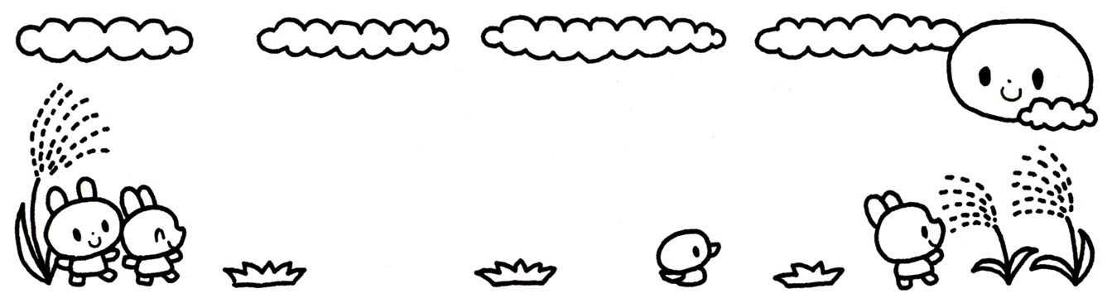

熱中症予防

水分はどんなものがよい？

乳幼児の体の水分の割合は体の７０～８０％と言われています。上がった体温を、汗をかくことで下げているため、こまめな水分補給が必要になります。子ども達に一番適している飲み物は、水または麦茶です。上手な水分補給で、熱中症を予防しましょう。

　　赤ちゃんの水分補給はどうしたらいいの？

　特に０～２歳児の頃は新陳代謝がよく、おしっこの回数も多いので、たくさんの水分が必要です。

喉が渇いても言葉で伝えられないこともあるので大人が気を配ってあげましょう。

宇栄原こども園　子育て支援室　TEL（098）857-2088

**きろろだより　９月**

暦の上では秋ですが、沖縄ではまだまだ暑い日が続きそうですね。季節の変わり目は体調を崩しやすくなるので、適度な休息と小まめな水分補給で残暑を乗り切りましょう。

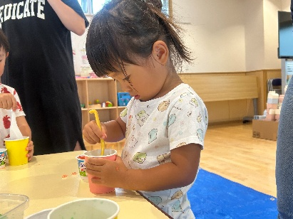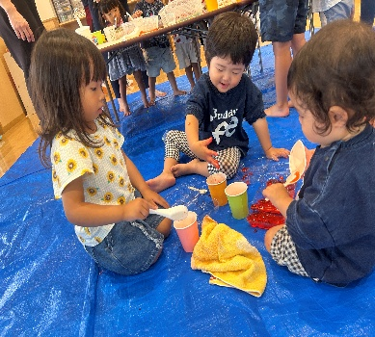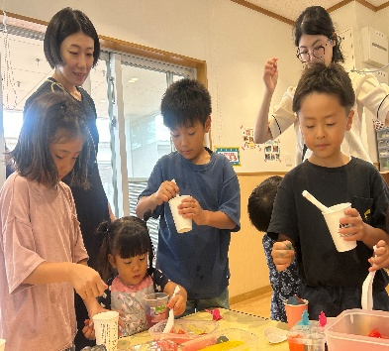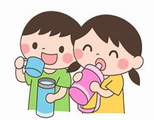

遊びに

きてね♪

1日（月）**プール遊び**

**(10:00～10:30)**

2日（火）園庭遊び

４日（木）**手先遊び**

8日（月）**プール遊び**

**(10:00～10：30)**最終日

9日（火）園庭遊び

１１日（木）とんぼのめがねを

　　　　　つくってあそぼう♪

１8日（木）園庭遊び

２9日（月）スタンプあそび

３０日（火）**９月誕生日会**

💓夏遊びの

様子です。

ひんやり感触

味わってます

**９月の予定**

**【開室日】**

毎週　月・火・木

**9：30～11：00**

※園の行事等で変更に

なることがあります。